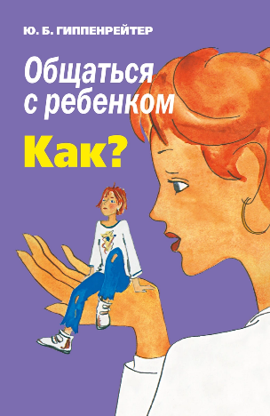
Малыш, который получает полноценное питание и хороший медицинский уход, но лишен полноценного общения со взрослым, плохо развивается не только психически, но и физически: он не растет, худеет, теряет интерес к жизни. «Проблемные», «трудные», «непослушные» и «невозможные» дети, так же как дети «с комплексами», «забитые» или «несчастные» – всегда результат неправильно сложившихся отношений в семье. Книга Юлии Борисовны Гиппенрейтер нацелена на гармонизацию взаимоотношений в семье, ведь стиль общения родителей сказывается на будущем их ребенка!


Ошибки — важная часть нашей жизни, и совершать их не только не страшно, но и полезно!
- Веселая и занимательная история для развития эмоционального интеллекта для младших школьников
- Поможет детям подготовиться к реальной жизни и добиться успеха в школе
- Креативные и полезные упражнения от Маши Рупасовой
- Научит детей принимать ошибки и подготовит их к реальной жизни
В космическом корабле на экскурсию на Марс летят ученики 303 Z класса. Девиз их учителя: «Исследование космоса нужно начинать с себя!», что ребята и пробуют сделать. Вместе с героями читатели смогут обрести уверенность в своих силах и будут готовы бросить вызов самим себе. А их родители узнают, как правильно общаться с детьми, чтобы максимально поддержать их и раскрыть их потенциал. Эта книга должна быть у детей, родителей и учителей, чтобы научить детей принимать ошибки, принимать неудачи и учиться на них.


Через кризис подросткового возраста проходит практически каждый человек и, многие из нас, став взрослыми, часто со страхом ждут наступления этого "ужасного" периода у своих детей. Избежать кризиса сложно, но можно пройти через него, сохранив с повзрослевшим ребенком теплые, доверительные отношения, сумев стать для него настоящим другом на новом этапе его жизни. В книге известного семейного психолога Екатерины Бурмистровой разбираются самые разные, иногда очень болезненные, ситуации, возникающие в семьях на всех этапах взросления детей. Анализируются причины - от физиологических до социальных и психологических - реакций подростка на те или иные жизненные вызовы, а также дается детальный анализ возможных действий родителей.

Адель Фабер, Элейн Мазлиш «Как говорить, чтобы дети слушали и как слушать, чтобы дети говорили»
Еще одно руководство, как нужно правильно общаться с детьми. Оно написано с юмором и непринужденным языком, что позволит легко и быстро прочитать книгу. Семинары и лекции по взаимоотношениям в семье, которые дают авторы, известны по всему миру. Это отличная книга для тех, кто любит работать на собой и над отношениями в семье.

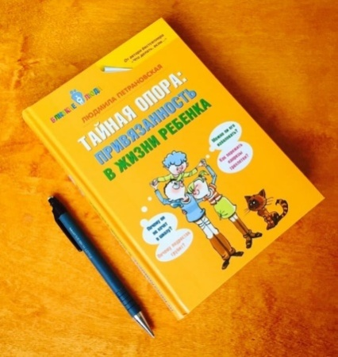
Из книги вы узнаете, как у малыша формируется чувство защищенности, и почему это так важно. Как меняется данная привязанность с годами. Насколько важно психологическое состояние родителей, комфортная обстановка в семье для развития и самочувствия детей. По мнению автора, благополучие малыша зависит от отношений, в которых он воспитывается и живет, а не от финансовых, бытовых и прочих условий, в которых он находится.

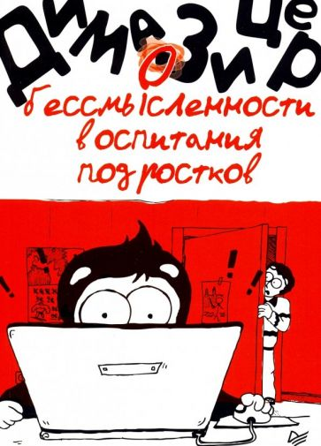
Эта книга о самом трудном в родительской жизни - о том, как любить подростков.
Она предлагает вместе поразмышлять, а где-то поспорить на тему, как рядом с подростком жить и надо ли его воспитывать.
Остроумные, тонкие иллюстрации Михаила Бодиновского понравятся как родителям, так и самим подросткам.
Прочитайте ее вместе с детьми, и пусть ваших отношениях с подростками царят доверие, любовь и радость.

